**CELULAS SEXUALES Y LA FECUNDACIÓN**

<https://youtu.be/UUVTneRIEok>

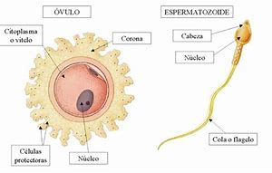

**Los óvulos son las células sexuales femeninas**. Son células de forma esférica.

Los ovarios contienen un gran número de óvulos, estos maduran al alcanzar la etapa de la pubertad. Cada 28 días aproximadamente madura un óvulo de uno de los ovarios que sale del ovario, recorre las trompas de Falopio, pasa al útero y luego sale al exterior en forma de hemorragia denomina menstruación.

Este proceso desaparece alrededor de los 50 años, momento en el que ya no maduran más óvulos.

**Los espermatozoides son las células sexuales masculinas**, son mucho más pequeños que los óvulos y tienen una cola móvil para desplazarse. Se forman en los testículos continuamente desde la pubertad.

Los espermatozoides salen de los testículos y viajan por los conductos deferentes y la uretra hasta el exterior.

Durante este recorrido se le unen diversas sustancias que fabrican las vesículas seminales y la próstata. Se forma así el semen que sirve para el transporte y alimento de los espermatozoides.

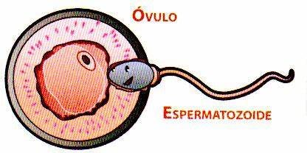

**Reproducción Humana**

La reproducción es una función vital en los seres vivos. Es un proceso por medio del cual los organismos producen su descendencia. Permite a los organismos dar origen a una nueva vida. En los seres humanos la reproducción es sexual. Esto significa que para formar un nuevo ser participan individuos de los dos sexos, el femenino y el masculino.  
Cuando la reproducción es asexual, de una misma célula se obtienen dos idénticas.

**Fecundación Humana**

**Fecundación del Óvulo y el Espermatozoide**

La unión del óvulo con el espermatozoide es la **fecundación,** de la cual se forma la primera célula del nuevo ser llamada huevo o ***cigota***. Luego de la fecundación, este huevo o cigota se reproduce sucesivamente y se aloja en el útero de la madre durante el embarazo. Después de 9 meses, cuando el feto está completamente desarrollado, se produce el nacimiento del bebé. Se denomina ***feto*** al embrión, cuando tiene aspecto humano.

